АЛМАЛЫ АУДАНДЫҚ ІІБ ЖЕРГІЛІКТКІ ПОЛИЦИЯ ҚЫЗМЕТІНІҢ ЖЕКЕ ҚҰРАМЫ ТУРАЛЫ МӘЛІМЕТТЕРІ

С В Е Д Е Н И Я
ПО ЛИЧНОМУ СОСТАВУ МЕСТНОЙ ПОЛИЦЕЙСКОЙ СЛУЖБЫ
УВД АЛМАЛИНСКОГО РАЙОНА

№ п/п | Сурет  ----------------------  фото | Лауазымы, арнаулы атағы, АЖТ  --------------------------  Должность, звание, Ф.И.О. | Қызметтік және ұялы телефондары  --------------------  номер служебного и сотового телефона | Білімі  ----------------------  Образование | Көтермелеулер  ------------------  Поощрения
1 |  | Начальник  МПС УВД Алмалинского района подполковник  полиции  Сулейменов  Бегимбек Битимбекович  ---------------------------------  Алмалы ауданының ІІБ-ның  ЖПҚ-ті бастығы полиция подполковнигі Сүлейменов Бегімбек Бітімбекұлы | 254-46-02  ------------  87079627636 | Жоғары, заңгер  --------------  высшее | 2015 жылы Алмалы ауданының әкімінен Алғыс хат  --------------------------------  Грамота акима Алмалинского района в  2015 году
№ п/п | Сурет  ----------------------  фото | Лауазымы, арнаулы атағы, АЖТ  --------------------------  Должность, звание, Ф.И.О. | Қызметтік және ұялы телефондары  --------------------  номер служебного и сотового телефона | Білімі  ----------------------  Образование | Көтермелеулер  ------------------  Поощрения
2 |  | Заместитель начальника  МПС УВД Алмалинского района капитан  полиции  Нурым  АкбарТоктарбаевич  ---------------------------------  Алмалы ауданының ІІБ  ЖПҚ-ті бастығының орынбасары полиция капитаны  Нұрым Әкбар Тоқтарбайұлы | 254-46-09  -------------------  8-707-828-83-61 | Жоғары, заңгер  --------------  высшее | 2015 жылы Алмалы ауданының әкімінен Алғыс хат  --------------------------------  Грамота акима Алмалинского района в  2015 году

№ п/п | Сурет  ----------------------  фото | Лауазымы, арнаулы атағы, АЖТ  --------------------------  Должность, звание, Ф.И.О. | Қызметтік және ұялы телефондары  --------------------  номер служебного и сотового телефона | Білімі  ----------------------  Образование | Көтермелеулер  ------------------  Поощрения
3 |  | Начальник  МПС УВД-ОП Алмалинского района капитан  полиции  Майлыкбаев  Даурен Аманжолович  ---------------------------------  Алмалы ауданының ІІБ  ЖБ ЖПҚ бастығы полиция капитаны Майлықбаев Дәурен Аманжолұлы | 298-52-95  ----------------  8-708-110-4112 | Жоғары, заңгер  --------------  высшее | 2014 жылы Медеу  Ауданының ІІБ  грамотасымен марапатталды  ------------------------------  Награжден Грамотой УВД  Медеуского района в  2014 году

№ п/п | Сурет  ----------------------  фото | Лауазымы, арнаулы атағы, АЖТ  --------------------------  Должность, звание, Ф.И.О. | Қызметтік және ұялы телефондары  --------------------  номер служебного и сотового телефона | Білімі  ----------------------  Образование | Көтермелеулер  ------------------  Поощрения
4 |  | Начальник  ОМПС УВД  Алмалинского района капитан  полиции  Кубеев  Куттыбай Даулетович  ---------------------------------  Алмалы ауданының ІІБ  ЖПҚБ бастығы полиция капитаны Күбеев  Құттыбай Дәулетұлы | 254-46-41  ----------------  8-707-828-00-01 | Жоғары, заңгер  --------------  высшее

№ п/п | Сурет  ----------------------  фото | Лауазымы, арнаулы атағы, АЖТ  --------------------------  Должность, звание, Ф.И.О. | Қызметтік және ұялы телефондары  --------------------  номер служебного и сотового телефона | Білімі  ----------------------  Образование | Көтермелеулер  ------------------  Поощрения
5 |  | Старший инспектор группы организационно-аналитической работы  майор полиции  Шыналиева Жанна  Шыналиевна  --------------------  Ұйымдастыру аналитикалық жұмыс тобының аға инспекторы полиция майоры  Шыналиева Жанна Шыналиевна | 254-46-40  ----------------------  8-701-915-2444 | Жоғары, заңгер  --------------  высшее | 2005 жылы ІІМ Алғыс хат, «Қазақстан полициясына 20 жыл» алқа,  ------------------------------  Благодарственное письмо  Министра внутренних дел  в 2005 году,  Медалью  «20 лет Казахстанской полиции»,  Денежное поощрение Акима г.Алматы в 2014г.

№ п/п | Сурет  ----------------------  фото | Лауазымы, арнаулы атағы, АЖТ  --------------------------  Должность, звание, Ф.И.О. | Қызметтік және ұялы телефондары  --------------------  номер служебного и сотового телефона | Білімі  ----------------------  Образование | Көтермелеулер  ------------------  Поощрения
6 | 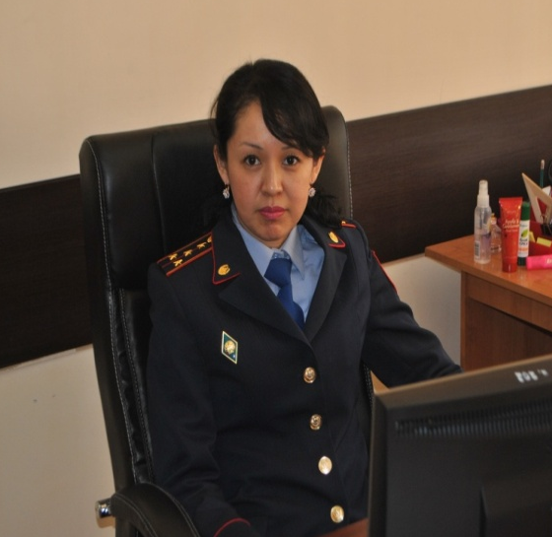 | Инспектор ГООП и ДБ капитан полиции  Суртаева Айгерим  Кадыркуловна  --------------------------  Қоғамдық тәртіпті сақтауды және жол қауіпсіздігін қамтамасыз етуді ұйымдастыру тобының инспекторы  полиция капитаны  Сұртаева Айгерім  Қадырқұлқызы | 254-46-41  ----------------------  8-708-205-6404 | Жоғары, заңгер  --------------  высшее

№ п/п | Сурет  ----------------------  фото | Лауазымы, арнаулы атағы, АЖТ  --------------------------  Должность, звание, Ф.И.О. | Қызметтік және ұялы телефондары  --------------------  номер служебного и сотового телефона | Білімі  ----------------------  Образование | Көтермелеулер  ------------------  Поощрения
7 | 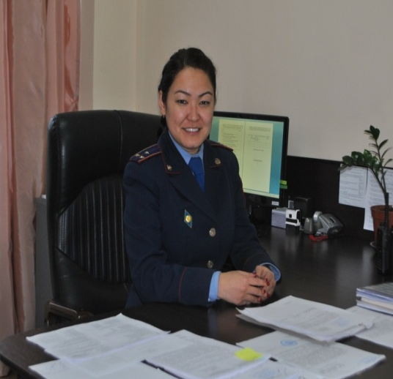 | Инспектор группы по защите женщин от насилия  старший лейтенант полиции  Акуапова  Айнура Замангельдиевна  ---------------------------------  Әйелдерді зорлық-зомбылықтан қорғау жөніндегі жұмысын ұйымдастыру тобының инспекторы  полиция аға лейтенанты  Акуапова Айнұр Замангелдіқызы | 254-46-24  ----------------------  8-701-555-3373 | Жоғары, заңгер  --------------  высшее | 2014 жылы Алмалы  Ауданының ІІБ  грамотасымен марапатталды  ------------------------------  Награждена Грамотой УВД  Алмалинсого района в  2014 году

ОТДЕЛЕНИЕ УЧАСТКОВЫХ ИНСПЕКТОРОВ ПОЛИЦИИ

Учаскелік полиция пункті № 14 ( Жароков к-сі 104 үй , тел.:375-12-55)
Участковый пункт полиции № 14 ( ул. Жарокова дом № 104, тел.:375-12-55 )

Әкімшілік учаскенің қызмет ету аумағы:
Ауэзова д-лы-Абай д-лы-Розыбакиев к-сі-Қабанбай батыр к-сі.

Территория обслуживаемого административного участка:
улиц Ауэзова-Абая-Розыбакиева-Кабанбай батыра.

№ п/п | Сурет  ----------------------  фото | Лауазымы, арнаулы атағы, АЖТ  --------------------------  Должность, звание, Ф.И.О. | Қызметтік және ұялы телефондары  --------------------  номер служебного и сотового телефона | Қызмет ету аумағы  --------------------  Территория обслуживаемого участка | Білімі  ----------------------  Образование | Котермелеулер  ------------------  Поощрения
8 | 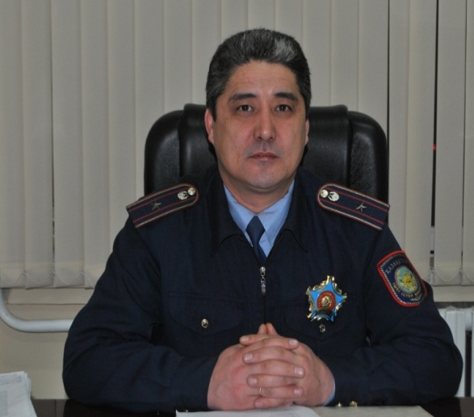 | Ответственный за организацию деятельности участкового пункта майор полиции  Ахметов Азамат Турарович  --------------------------  Учаскелік полиция пунктіне жауапты учаскелік полиция инспекторы  полиция майоры Ахметов Азамат Турарұлы | УПП №14 ул. Жарокова 104 тел:.  233-34-42  ---------------------  87023339824 | - Әуезов к-сі-Абай д-ғы-  - Қабанбай- батыр к-сі-Розыбакиев к-сі  - -----------------  - ул.Ауэзова-Кумангазы-Клочкова-Кабанбай батыра | Жоғары, заңгер  -----------------------  Высшее – юридическое | 2014 жылы  Алмалы  Ауданының ІІБ  грамотасымен  марапатталды  -----------------------  Награжден  Грамотой УВД  Алмалинского  района в  2014 году

№ п/п | Сурет  ----------------------  фото | Лауазымы, арнаулы атағы, АЖТ  --------------------------  Должность, звание, Ф.И.О. | Қызметтік және ұялы телефондары  --------------------  номер служебного и сотового телефона | Қызмет ету аумағы  --------------------  Территория обслуживаемого участка | Білімі  ----------------------  Образование | Көтермелеулер  ------------------  Поощрения
9 | 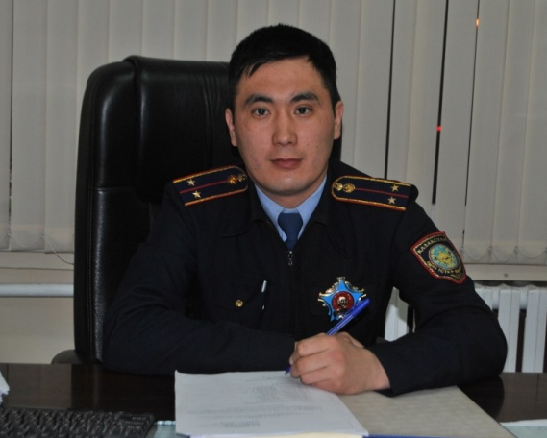 | участковый инспектор полиции  лейтенант полиции  Унгербаев  Даурен Толегенович  ----------------------------  Учаскелік полиция инспекторы  полиция лейтенанты  Үнгербаев Дәурен  Төлегенұлы | УПП №14 ул. Жарокова 104  тел.:  375-12-55  --------------------  87013777525 | - Жамбыл к-сі-Гагарин к-сі-Қабанбай батыр-Клочков к-сі,  - ---------------  - Джамбула-Гагарина-Кабанбай батыра-Клочкова, | Жоғары, заңгер  -----------------------  Высшее – юридическое

№ п/п | Сурет  ----------------------  фото | Лауазымы, арнаулы атағы, АЖТ  --------------------------  Должность, звание, Ф.И.О. | Қызметтік және ұялы телефондары  --------------------  номер служебного и сотового телефона | Қызмет ету аумағы  --------------------  Территория обслуживаемого участка | Білімі  ----------------------  Образование | Көтермелеулер  ------------------  Поощрения
10 |  | участковый инспектор полиции  старший лейтенант полиции  Мажитов  Думан Мажитович  ----------------------------  Учаскелік полиция инспекторы  полиция аға лейтенанты  Мәжітов Думан  Мәжітұлы | УПП №14 ул. Жарокова 104  тел.:  375-12-55  --------------------  87758301982 | Әуезов к-сі-Абай д-лы-Құрманғазы к-сі-Гагарин к-сі ------------------  ул.Ауэзова-пр.Абая- ул.Курмангазы-ул.Гагарина | Жоғары, заңгер  -----------------------  Высшее – юридическое

№ п/п | Сурет  ----------------------  фото | Лауазымы, арнаулы атағы, АЖТ  --------------------------  Должность, звание, Ф.И.О. | Қызметтік және ұялы телефондары  --------------------  номер служебного и сотового телефона | Қызмет ету аумағы  --------------------  Территория обслуживаемого участка | Білімі  ----------------------  Образование | Көтермелеулер  ------------------  Поощрения
11 |  | участковый инспектор полиции старший  лейтенант полиции  Файзуллаев Нурсултан Тасболатович  ----------------------------  Учаскелік полиция инспекторы  полиция аға лейтенанты  Файзуллаев Нұрсұлтан Тасболатұлы | УПП №14 ул. Жарокова 104  тел.:  375-12-55  -------------------  87758080115 | - Клочков к-сі-Құрманғазы к-сі-Гагарин к-сі-Жамбыл-к-сі  - ---------------  Клочкова-Курмангазы-Гагарина-Джамбула | Жоғары, заңгер  -----------------------  Высшее – юридическое

№ п/п | Сурет  ----------------------  фото | Лауазымы, арнаулы атағы, АЖТ  --------------------------  Должность, звание, Ф.И.О. | Қызметтік және ұялы телефондары  --------------------  номер служебного и сотового телефона | Қызмет ету аумағы  --------------------  Территория обслуживаемого участка | Білімі  ----------------------  Образование | Көтермелеулер  ------------------  Поощрения
12 |  | участковый инспектор полиции старший  лейтенант полиции  Қуанов Әлім Болатұлы  ----------------------------  Учаскелік полиция инспекторы  полиция лейтенанты  Куанов Алим Болатович | УПП №14 ул. Жарокова 104  тел.:  375-12-55  -------------------  87471689947 | - Абай д-лы-Гагарин к-сі-Қабанбай батыр к-сі-Розыбакиев к-сі  - ---------------  пр.Абая-ул.Гагарина-ул.Кабанбай батыра-ул.Розыбакиева | Жоғары, заңгер  -----------------------  Высшее – юридическое | 2014 жылы  Алмалы  Ауданының ІІБ  грамотасымен  марапатталды  -----------------------  Награжден  Грамотой УВД  Алмалинского  района в  2014 году

Учаскелік полиция пункті № 15 (Шевченко к-сі 147 «И» үй , тел.:378-87-33)
Участковый пункт полиции № 15 ( ул. Шевченко дом № 147 «И», тел.:378-87-33 )
Әкімшілік учаскенің қызмет ету аумағы:
Ауэзова д-лы-Толе би к-сі-Мұқанов к-сі-Абай д-лы.
Территория обслуживаемого административного участка:
улиц Ауэзова-Толе би-Муканова-Абая.

№ п/п | Сурет  ----------------------  Фото | Лауазымы, арнаулы атағы, АЖТ  --------------------------  Должность, звание, Ф.И.О. | Қызметтік және ұялы телефондары  ------------------  номер служебного и сотового телефона | Қызмет ету аумағы  --------------------  Территория обслуживаемого участка | Білімі  ------------------  Образование | Көтермелеулер  ------------------  Поощрения
13 |  | Ответственный за организацию деятельности участкового пункта капитан полиции  Музапаров Артем Раухатович  -------------------------  Учаскелік полиция пунктіне жауапты учаскелік полиция инспекторы  полиция капитаны Мұзапаров Артем Раухатович | УПП №15 ул. Шевченко 147 тел.:  378-87-33  --------------------  87022350088 | Қарасай батыр к-сі-Әуезов к-сі-Бөгенбай батыр к-сі-Мұқанов  ------------------------  ул.Карасай батыра-ул.Ауэзова-ул.Богенбай батыра-ул.Муканова | Жоғары, заңгер  ------------------  Высшее – юридическое | 2011 жылы ІІМ  Алғыс хатымен  марапаталды  ----------------------  Награжден  Грамотой  Министра  внутренних дел  в 2011 году

№ п/п | Сурет  ----------------------  Фото | Лауазымы, арнаулы атағы, АЖТ  --------------------------  Должность, звание, Ф.И.О. | Қызметтік және ұялы телефондары  ------------------  номер служебного и сотового телефона | Қызмет ету аумағы  --------------------  Территория обслуживаемого участка | Білімі  ------------------  Образование | Көтермелеулер  ------------------  Поощрения
14 |  | участковый инспектор полиции  ст.лейтенант полиции  Кожайбаев Алмас Сембиевич  --------------------------  Учаскелік полиция инспекторы  полиция аға лейтенанты  Қожайбаев Алмас Сембіұлы | УПП №15 ул. Шевченко 147 тел.:  378-87-33  --------------------  87073445414 | Жамбыл к-сі-Әуезов к-сі-Қабанбай батыр к-сі-Мұқанов к-сі  ------------------------  ул.Джамбула-ул.Ауэзова-ул.Кабанбай батыра-ул.Муканова | Жоғары, заңгер  ------------------  Высшее – юридическое | ------------

№ п/п | Сурет  ----------------------  Фото | Лауазымы, арнаулы атағы, АЖТ  --------------------------  Должность, звание, Ф.И.О. | Қызметтік және ұялы телефондары  ------------------  номер служебного и сотового телефона | Қызмет ету аумағы  --------------------  Территория обслуживаемого участка | Білімі  ------------------  Образование | Көтермелеулер  ------------------  Поощрения
15 | 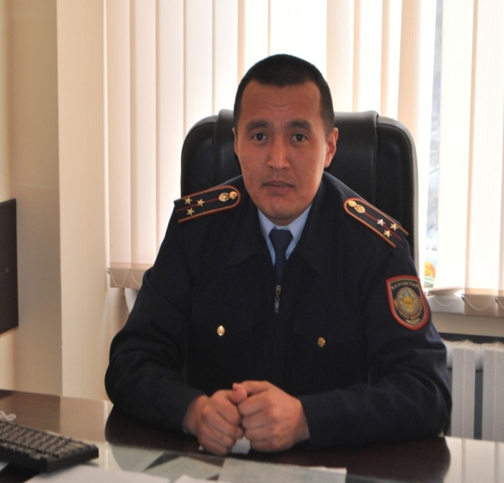 | помощник участкового инспектора полиции  ст.лейтенант полиции  Изтлеуов Кайрат Кидиримбетович  --------------------------  Учаскелік полиция инспекторының көмекшісі  полиция аға лейтенанты  Ізтлеуов Қайрат Қыдырымбетұлы | УПП №15 ул. Шевченко 147 тел.:  378-87-33  --------------------  87013311600 | Қабанбай батыр к-сі-Қарасай батыр-Әуезов к-сі-Мұқанов к-сі  ------------------------  ул.Кабанбай батыра-Карасай батыра-Ауэзова-ул.Муканова | Жоғары, заңгер  ------------------  Высшее – юридическое | ------------

№ п/п | Сурет  ----------------------  Фото | Лауазымы, арнаулы атағы, АЖТ  --------------------------  Должность, звание, Ф.И.О. | Қызметтік және ұялы телефондары  ------------------  номер служебного и сотового телефона | Қызмет ету аумағы  --------------------  Территория обслуживаемого участка | Білімі  ------------------  Образование | Көтермелеулер  ------------------  Поощрения
16 | 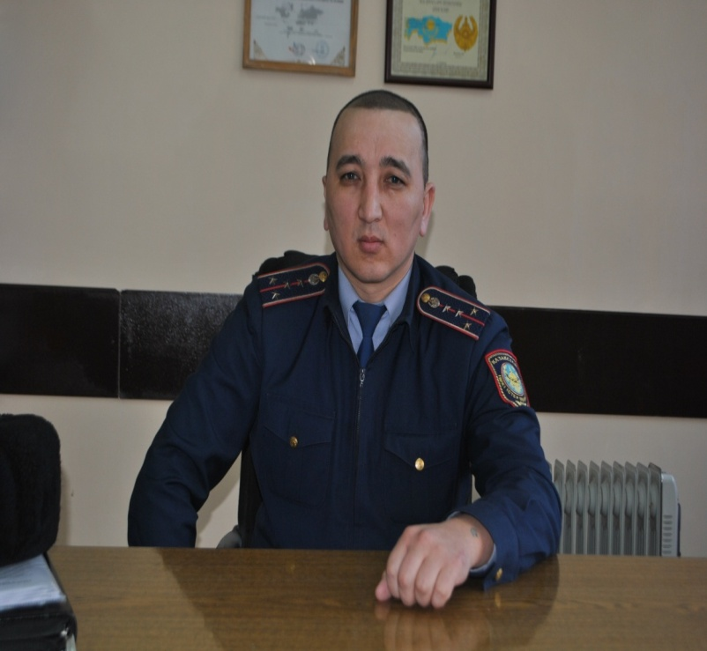 | Помощник участкового инспектора полиции  капитан полиции Мусаллаев Канат Кенесбаевич  -------------------------  Полиция учаскелік инспекторының көмекшісі  полиция капитаны  Мұсаллаев Қанат Кенесбайұлы | УПП №15 ул. Шевченко 147 тел.:  378-87-33  -----------------  87756740005 | Бөгенбай батыр к-сі – Әуэзов к-сі – Төле би к-сі– Мұқанов к-сі  -----------------------  ул.Богенбай батыра – ул.Ауэзова – ул.Толе би – ул.Муканова | Жоғары, заңгер  ------------------  Высшее – юридическое | 2014 жылы  Алмалы  Ауданының ІІБ  грамотасымен  марапатталды  ----------------------  Награжден  Грамотой УВД  Алмалинского  района в  2014 году

№ п/п | Сурет  ----------------------  Фото | Лауазымы, арнаулы атағы, АЖТ  --------------------------  Должность, звание, Ф.И.О. | Қызметтік және ұялы телефондары  ------------------  номер служебного и сотового телефона | Қызмет ету аумағы  --------------------  Территория обслуживаемого участка | Білімі  ------------------  Образование | Көтермелеулер  ------------------  Поощрения
17 | 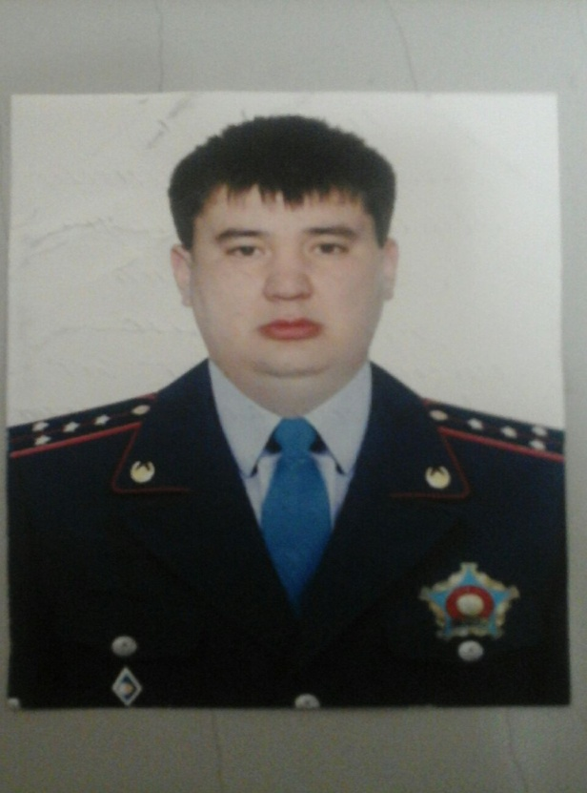 | Участковый инспектор полиции  капитан полиции Мулинов Тимур Абдрасулович  -------------------------  Полиция учаскелік инспекторы  полиция капитаны  Мулинов Тимур Абдрасулович | УПП №15 ул. Шевченко 147 тел.:  378-87-33  -----------------  87017750835 | Абай д. - Мұқанов к-сі - Әуезов к-сі - Шевченко к-сі  -----------------------  пр.Абая – ул.Муканова – ул.Ауэзова – ул.Шевченко | Жоғары, заңгер  ------------------  Высшее – юридическое | ----------------------

Учаскелік полиция пункті № 16 (Толе би к-сі 150 үй, тел.:378-17-20)
Участковый пункт полиции № 16 ( ул. Толе би д.№ 150 , тел.:378-17-20 )

Әкімшілік учаскенің қызмет ету аумағы:
Розыбакиев к-сі-Төле би к-сі-Әуезов к-сі-Қабанбай к-сі.

Территория обслуживаемого административного участка:
улиц Розыбакиева-Толе би-Ауэзова-Кабанбай батыра.

№ п/п | Сурет  ----------------------  Фото | Лауазымы, арнаулы атағы, АЖТ  --------------------------  Должность, звание, Ф.И.О. | Қызметтік және ұялы телефондары  ------------------  номер служебного и сотового телефона | Қызмет ету аумағы  --------------------  Территория обслуживаемого участка | Білімі  ------------------  Образование | Көтермелеулер  ------------------  Поощрения
18 |  | Ответственный за организацию деятельности участкового пункта старший лейтенант полиции  Супиев Галымжан Нарбаевич  -------------------------  Учаскелік полиция пунктіне жауапты  полиция аға лейтенанты  Сүпиев Ғалымжан Нәрбайұлы | УПП №16  ул. Толе би 150  тел.:  378-17-20  -------------------  87077527776 | Жароков к-сі-Қарасай батыр к-сі-Розыбакиев к-сі-Бөгенбай батыр к-сі  -----------------------  ул.Жарокова-ул.Карасай батыра-ул.Розыбакиева-ул.Богенбай батыра | Жоғары, заңгер  ------------------  Высшее – юридическое | 2015 жылы  Алмалы  Ауданының ІІБ  грамотасымен  марапатталды  ----------------------  Награжден  Грамотой УВД  Алмалинского  района в  2015 году

№ п/п | Сурет  ----------------------  Фото | Лауазымы, арнаулы атағы, АЖТ  --------------------------  Должность, звание, Ф.И.О. | Қызметтік және ұялы телефондары  ------------------  номер служебного и сотового телефона | Қызмет ету аумағы  --------------------  Территория обслуживаемого участка | Білімі  ------------------  Образование | Көтермелеулер  ------------------  Поощрения
19 |  | участковый инспектор старший лейтенант полиции  Тастанбеков Ергалым Курмангазиевич  -------------------------  Учаскелік полиция инспекторы  полиция аға лейтенанты  Тастанбеков Ерғалым Құрманғазыұлы | УПП №16  ул. Толе би 150  тел.:  378-17-20  -----------------  87021910600 | Розыбакиев к-сі – Весновка – Гоголь к-сі – Әуэзов к-сі – Толе би к-сі – Розыбакиева к-сі  ----------------------ул.Розыбакиева – Весновка – ул.Гоголя – ул.Ауэзова – ул.Толе би – ул.Розыбакиева | Жоғары, заңгер  ------------------  Высшее – юридическое | -----------

№ п/п | Сурет  ----------------------  Фото | Лауазымы, арнаулы атағы, АЖТ  --------------------------  Должность, звание, Ф.И.О. | Қызметтік және ұялы телефондары  ------------------  номер служебного и сотового телефона | Қызмет ету аумағы  --------------------  Территория обслуживаемого участка | Білімі  ------------------  Образование | Көтермелеулер  ------------------  Поощрения
20 |  | участковый инспектор старший лейтенант полиции  Омиржанов  Улан Ерланович  -------------------------  Учаскелік полиция инспекторы  полиция аға лейтенанты  Оміржанов Ұлан Ерланұлы | УПП №16  ул. Толе би 150  тел.:  378-17-20  -----------------  87021910600 | Әуэзов к-сі – Қабанбай батыр к-сі – Розыбакиев к-сі – Қарасай батыр к-сі  ---------------------- ул.Ауэзова – ул.Кабанбай батыра – ул.Розыбакиева – ул.Карасай батыра | Жоғары, заңгер  ------------------  Высшее – юридическое | ---------

№ п/п | Сурет  ----------------------  Фото | Лауазымы, арнаулы атағы, АЖТ  --------------------------  Должность, звание, Ф.И.О. | Қызметтік және ұялы телефондары  ------------------  номер служебного и сотового телефона | Қызмет ету аумағы  --------------------  Территория обслуживаемого участка | Білімі  ------------------  Образование | Көтермелеулер  ------------------  Поощрения
21 |  | помощник участкового инспектора полиции  капитан полиции  Оспанов Нуржан Ермекович  --------------------------  Учаскелік полиция инспекторының көмекшісі  полиция капитаны  Оспанов Нұржан Ермекұлы | УПП №16  ул. Толе би 150  тел.:  378-17-20  -----------------  87021910600 | Әуэзов к-сі – Богенбай батыра к-сі – Розыбакиев к-сі – Толе би к-сі  ---------------------- ул.Ауэзова – ул.Богенбай батыра – ул.Розыбакиева – ул.Толе би | Жоғары, заңгер  ------------------  Высшее – юридическое | 2014 жылы  Алмалы  Ауданының ІІБ  грамотасымен  марапатталды  ----------------------  Награжден  Грамотой УВД  Алмалинского  района в  2014 году

№ п/п | Сурет  ----------------------  Фото | Лауазымы, арнаулы атағы, АЖТ  --------------------------  Должность, звание, Ф.И.О. | Қызметтік және ұялы телефондары  ------------------  номер служебного и сотового телефона | Қызмет ету аумағы  --------------------  Территория обслуживаемого участка | Білімі  ------------------  Образование | Көтермелеулер  ------------------  Поощрения
22 | 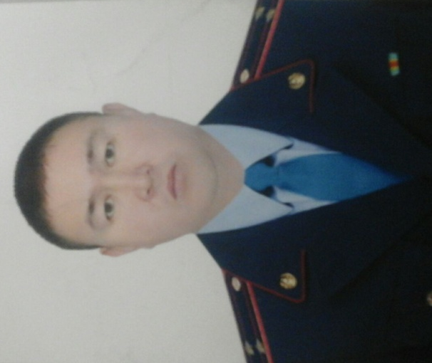 | Участковый инспектора полиции  подполковник полиции  Жанабаев Меирхан Отынбаевич  --------------------------  Учаскелік полиция инспекторы  полиция подполковнигі  Жанабаев Меірхан Отынбайұлы | УПП №16  ул. Толе би 150  тел.:  378-17-20  -----------------  87474837208 | Райымбек д-лы – Весновка өз. –Гоголь к-сі – Байзақов к-сі  ---------------------- пр.Райымбека - р.Весновка - ул.Гоголя - ул.Байзакова | Жоғары, заңгер  ------------------  Высшее – юридическое | ----------------------

Учаскелік полиция пункті № 17 (Байтұрсынұлы к-сі 78 үй, тел.:292-34-84)
Участковый пункт полиции № 17 ( ул. Байтурсынова д.№ 78, тел.:292-34-84 )

Әкімшілік учаскенің қызмет ету аумағы:
Мұқанов к-сі- Төле би к-сі-Сейфуллин д-лы-Абай д-лы.

Территория обслуживаемого административного участка:
улиц Муканова-Толе би-Сейфуллина-Абая.

№ п/п | Сурет  ----------------------  Фото | Лауазымы, арнаулы атағы, АЖТ  --------------------------  Должность, звание, Ф.И.О. | Қызметтік және ұялы телефондары  ------------------  номер служебного и сотового телефона | Қызмет ету аумағы  --------------------  Территория обслуживаемого участка | Білімі  ------------------  Образование | Көтермелеулер  ------------------  Поощрения
23 |  | Ответственный за организацию деятельности участкового пункта капитан полиции  Сыдыков Мухит Курбанбекович  -------------------------  Учаскелік полиция пунктіне жауапты  полиция капитаны  Сыдықов Мұхит Құрбанбекұлы | УПП №17  ул. Байтурсынова 78  тел.:  292-28-09;  ------------------  87472000075 | Шагабутдинов к-сі –Жамбыл к-сі-Мұқанов к-сі-Абай д-лы  -----------------------  ул.Шагабутдинова-ул.Джамбула-ул.-ул.Муканова-ул.Абая | Жоғары, заңгер  ------------------  Высшее – юридическое | -------------

№ п/п | Сурет  ----------------------  Фото | Лауазымы, арнаулы атағы, АЖТ  --------------------------  Должность, звание, Ф.И.О. | Қызметтік және ұялы телефондары  ------------------  номер служебного и сотового телефона | Қызмет ету аумағы  --------------------  Территория обслуживаемого участка | Білімі  ------------------  Образование | Көтермелеулер  ------------------  Поощрения
24 |  | Помощник участкового инспектора полиции  старший лейтенант полиции  Тлешалиев Нуржан Даулеткулович  -------------------------  Учаскелік полиция инспекторының көмекшісі  полиция аға лейтенанты  Тлешалиев Нұржан Дәулетқұлұлы | УПП №17  ул. Байтурсынова 78  тел.:  292-28-09;  ------------------  87073121200 | Абай д-лы– Байтурсынұлы к-сі – Қарасай батыр к-сі – Шарипова к-сі  -----------------------  ул.Абая – ул.Байтурсынова – ул.Карасай батыра – ул.Шарипова | Жоғары, заңгер  ------------------  Высшее – юридическое | -------------

№ п/п | Сурет  ----------------------  Фото | Лауазымы, арнаулы атағы, АЖТ  --------------------------  Должность, звание, Ф.И.О. | Қызметтік және ұялы телефондары  ------------------  номер служебного и сотового телефона | Қызмет ету аумағы  --------------------  Территория обслуживаемого участка | Білімі  ------------------  Образование | Көтермелеулер  ------------------  Поощрения
25 |  | Участковый инспектор полиции  лейтенант полиции  Сагаткалиев Куат Азаматович  -------------------------  Учаскелік полиция инспекторы  полиция лейтенанты  Сағатқалиев Қуат Азаматұлы | УПП №17  ул. Байтурсынова 78  тел.:  292-28-09;  ------------------  87022960292 | Сейфуллин д-лы – Қарасай батыр к-сі– Шарипов к-сі – Төле би к-сі  -----------------------  пр.Сейфуллина – ул.Карасай батыра – ул.Шарипова – ул.Толе би | Жоғары, заңгер  ------------------  Высшее – юридическое | ----------

№ п/п | Сурет  ----------------------  Фото | Лауазымы, арнаулы атағы, АЖТ  --------------------------  Должность, звание, Ф.И.О. | Қызметтік және ұялы телефондары  ------------------  номер служебного и сотового телефона | Қызмет ету аумағы  --------------------  Территория обслуживаемого участка | Білімі  ------------------  Образование | Көтермелеулер  ------------------  Поощрения
26 |  | Участковый инспектор полиции  майор полиции  Утегенов Руслан Темиртаевич  -------------------------  Учаскелік полиция инспекторы  полиция майоры  Үтегенов Руслан Теміртайұлы | УПП №17  ул. Байтурсынова 78  тел.:  292-28-09;  --------------------  87007779384 | Шарипов к-сі – Жамбыл к-сі – ул.Шагабутдинов к-сі –Абай д-лы  -----------------------  ул.Шарипова – ул.Джамбула – ул.Шагабутдинова –пр.Абая | Жоғары, заңгер  ------------------  Высшее – юридическое | 2014 жылы  Алмалы  Ауданының ІІБ  грамотасымен  марапатталды  ----------------------  Награжден  Грамотой УВД  Алмалинского  района в  2014 году

№ п/п | Сурет  ----------------------  Фото | Лауазымы, арнаулы атағы, АЖТ  --------------------------  Должность, звание, Ф.И.О. | Қызметтік және ұялы телефондары  ------------------  номер служебного и сотового телефона | Қызмет ету аумағы  --------------------  Территория обслуживаемого участка | Білімі  ------------------  Образование | Көтермелеулер  ------------------  Поощрения
27 |  | помощник участкового инспектора полиции  лейтенант полиции  Кабаев Алмас Аскарович  -------------------------  Учаскелік полиция инспекторының көмекшісі  Полиция лейтенанты Кабаев Алмас Асқарұлы | УПП №17  ул. Байтурсынова 78  тел.:  292-28-09;  --------------------  87013099992 | Шевченко к-сі – Сейфуллин д-лы – ул.Қарасай батыр к-сі – Байтурсынұлы к-сі  -----------------------  ул.Шевченко – пр.Сейфуллина – ул.Карасай батыра – ул.Байтурсынова | Жоғары, заңгер  ------------------  Высшее – юридическое | ----------

№ п/п | Сурет  ----------------------  Фото | Лауазымы, арнаулы атағы, АЖТ  --------------------------  Должность, звание, Ф.И.О. | Қызметтік және ұялы телефондары  ------------------  номер служебного и сотового телефона | Қызмет ету аумағы  --------------------  Территория обслуживаемого участка | Білімі  ------------------  Образование | Көтермелеулер  ------------------  Поощрения
28 |  | Участковый инспектор полиции  старший лейтенант полиции  Тохмулдинов Арсен Габбассович  -------------------------  Учаскелік полиция инспекторы  полиция аға лейтенанты Тохмулдинов Әрсен Ғаббасұлы | УПП №17  ул. Байтурсынова 78  тел.:  292-34-84  -------------  87789001735 | Жамбыл к-сі – Шарипов к-сі – Қарасай батыр к-сі – Мұқанов к-сі  -----------------------  ул.Джамбула – ул.Шарипова – ул.Карасай батыра – ул.Муканова | Жоғары, заңгер  ------------------  Высшее – юридическое | 2014 жылы  Алмалы  Ауданының ІІБ  грамотасымен  марапатталды  ----------------------  Награжден  Грамотой УВД  Алмалинского  района в  2014 году

№ п/п | Сурет  ----------------------  Фото | Лауазымы, арнаулы атағы, АЖТ  --------------------------  Должность, звание, Ф.И.О. | Қызметтік және ұялы телефондары  ------------------  номер служебного и сотового телефона | Қызмет ету аумағы  --------------------  Территория обслуживаемого участка | Білімі  ------------------  Образование | Көтермелеулер  ------------------  Поощрения
29 | 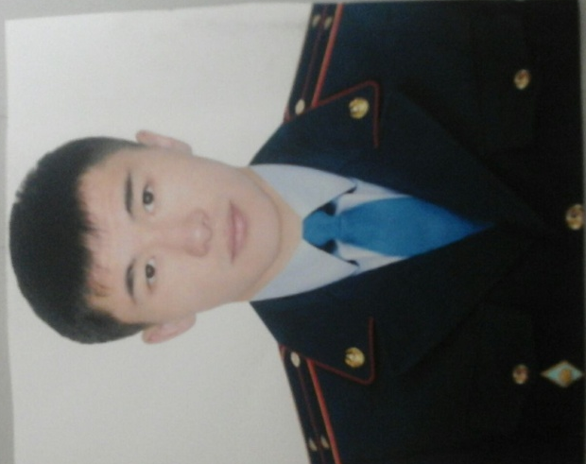 | Участковый инспектор полиции  лейтенант полиции  Сағын Қазбек Ермекұлы  -------------------------  Учаскелік полиция инспекторы  полиция лейтенанты  Сағын Қазбек Ермекұлы | УПП №17  ул. Байтурсынова 78  тел.:  292-28-09;  ------------------  870181193130 | Сейфуллин д-лы – Абай д-лы - Байтұрсынов к-сі - Шевченко к-сі  -----------------------  пр.Сейфуллина –  ул.Шевченко - пр.Абая - ул.Байтурсынова | Жоғары, заңгер  ------------------  Высшее – юридическое | ----------

№ п/п | Сурет  ----------------------  Фото | Лауазымы, арнаулы атағы, АЖТ  --------------------------  Должность, звание, Ф.И.О. | Қызметтік және ұялы телефондары  ------------------  номер служебного и сотового телефона | Қызмет ету аумағы  --------------------  Территория обслуживаемого участка | Білімі  ------------------  Образование | Көтермелеулер  ------------------  Поощрения
30 |  | Участковый инспектор полиции  лейтенант полиции  Тұрысбек Азат Қайратұлы  -------------------------  Учаскелік полиция инспекторы  полиция лейтенанты  Тұрысбек Азат Қайратұлы | УПП №17  ул. Байтурсынова 78  тел.:  292-28-09;  ------------------  87021013110 | Мұқанов к-сі – Қарасай батыр к-сі– Шарипов к-сі – Төле би к-сі  -----------------------  ул.муканова – ул.Карасай батыра – ул.Шарипова – ул.Толе би | Жоғары, заңгер  ------------------  Высшее – юридическое | ----------

Учаскелік полиция пункті № 18 (Төле би к-сі 159 үй, тел.:379-60-15)
Участковый пункт полиции № 18 ( ул. Толе би д.№ 159, тел.:379-60-15 )
Әкімшілік учаскенің қызмет ету аумағы:
Төле би к-сі-Әуезов к-сі-Гоголь к-сі-Шагабутдинов.
Территория обслуживаемого административного участка:
улиц Толе би-Ауэзова-Гоголя-Шагабутдинова.

№ п/п | Сурет  ----------------------  Фото | Лауазымы, арнаулы атағы, АЖТ  --------------------------  Должность, звание, Ф.И.О. | Қызметтік және ұялы телефондары  ------------------  номер служебного и сотового телефона | Қызмет ету аумағы  --------------------  Территория обслуживаемого участка | Білімі  ------------------  Образование | Көтермелеулер  ------------------  Поощрения
31 |  | Ответственный за организацию деятельности участкового пункта майор полиции  Орынбасаров Нурлан Жаксымбетович  -------------------------  Учаскелік полиция пунктіне жауапты  полиция майоры  Орынбасаров Нұрлан Жақсымбетұлы | УПП №18  ул. Толе би 156  тел.:  379-60-15;  3792-60-13;  -----------------  87473389655 | Мұқанов к-сі – Толе би к-сі – Қожамқұлов к-сі – Әйтеке би к-сі  -----------------------  ул.Муканова – ул.Толе би – ул.Кожамкулова – ул.Айтеке би | Жоғары, заңгер  ------------------  Высшее – юридическое | 2014 жылы  Алмалы  Ауданының ІІБ  грамотасымен  марапатталды  Награжден  Грамотой УВД  Алмалинского  района в  2014 году

№ п/п | Сурет  ----------------------  Фото | Лауазымы, арнаулы атағы, АЖТ  --------------------------  Должность, звание, Ф.И.О. | Қызметтік және ұялы телефондары  ------------------  номер служебного и сотового телефона | Қызмет ету аумағы  --------------------  Территория обслуживаемого участка | Білімі  ------------------  Образование | Көтермелеулер  ------------------  Поощрения
32 |  | Участковый инспектор полиции старший лейтенант полиции  Аманжолов Казбек Серикович  -------------------------  Учаскелік полиция инспекторы  полиция аға лейтенанты  Аманжолов Қазбек Серікұлы | УПП №18  ул. Толе би 156  тел.:  379-60-15;  3792-60-13;  -----------------  87072247225 | Толе би к-сі– Әуэзов к-сі - Гоголь к-сі – Исаев к-сі  -----------------------  ул.Толе би – ул.Ауэзова - ул.Гоголя – ул.Исаева | Жоғары, заңгер  ------------------  Высшее – юридическое | ------------

№ п/п | Сурет  ----------------------  Фото | Лауазымы, арнаулы атағы, АЖТ  --------------------------  Должность, звание, Ф.И.О. | Қызметтік және ұялы телефондары  ------------------  номер служебного и сотового телефона | Қызмет ету аумағы  --------------------  Территория обслуживаемого участка | Білімі  ------------------  Образование | Көтермелеулер  ------------------  Поощрения
33 |  | Участковый инспектор полиции старший лейтенант полиции  Шалгинбаев Сагындык Нурсатович  -------------------------  Учаскелік полиция инспекторы  полиция аға лейтенанты  Шалғынбаев Сағындық Нұрсатұлы | УПП №18  ул. Толе би 156  тел.:  379-60-15;  3792-60-13;  -----------------  87029398713 | Толе би к-сі – Исаев к-сі – Гоголь к-сі – Байзаков к-сі  -----------------------  ул.Толе би – ул.Исаева – ул.Гоголя – ул.Байзакова | Жоғары, заңгер  ------------------  Высшее – юридическое | -----------

№ п/п | Сурет  ----------------------  Фото | Лауазымы, арнаулы атағы, АЖТ  --------------------------  Должность, звание, Ф.И.О. | Қызметтік және ұялы телефондары  ------------------  номер служебного и сотового телефона | Қызмет ету аумағы  --------------------  Территория обслуживаемого участка | Білімі  ------------------  Образование | Көтермелеулер  ------------------  Поощрения
34 |  | Участковый инспектор полиции старший лейтенант полиции  Амерканов Асхат Омертаевич  -------------------------  Учаскелік полиция инспекторы  полиция аға лейтенанты  Амерканов Асхат Өміртайұлы | УПП №18  ул. Толе би 156  тел.:  379-60-15;  3792-60-13  ----------------  87073939299 | Толе би к-сі– Мұканов к-сі – Гоголь к-сі – Байзаков к-сі  -----------------------  ул.Толе би – ул.Муканова – ул.Гоголя – ул.Байзакова | Жоғары, заңгер  ------------------  Высшее – юридическое | -------------

№ п/п | Сурет  ----------------------  Фото | Лауазымы, арнаулы атағы, АЖТ  --------------------------  Должность, звание, Ф.И.О. | Қызметтік және ұялы телефондары  ------------------  номер служебного и сотового телефона | Қызмет ету аумағы  --------------------  Территория обслуживаемого участка | Білімі  ------------------  Образование | Көтермелеулер  ------------------  Поощрения
35 |  | Участковый инспектор полиции лейтенант полиции  Алдабергенов Наурызжан Галымжанович  -------------------------  Учаскелік полиция инспекторы  полиция лейтенанты  Алдабергенов Наурызжан Ғалымжанұлы | УПП №18  ул. Толе би 156  тел.:  379-60-15;  3792-60-13  ----------------  87072391407 | Мұқанов к-сі– Әйтеке би к-сі –Қожамкулов к-сі – Гоголь  -----------------------  ул.Муканова – ул.Айтеке би – ул.Кожамкулова – ул.Гоголя | Жоғары, заңгер  ------------------  Высшее – юридическое | -------------

Учаскелік полиция пункті № 19 (Желтоқсан к-сі № 144 үй, тел.:261-86-15)
Участковый пункт полиции № 19 ( ул. Желтоксан д. № 144, тел.:261-86-15 )

Әкімшілік учаскенің қызмет ету аумағы:
Төле би к-сі-Абай д-лы-Сейфуллин д-лы-Фкрманов к-сі.

Территория обслуживаемого административного участка:
улиц Толе би-Сейфуллина-Абая-Фурманова.

№ п/п | Сурет  ----------------------  Фото | Лауазымы, арнаулы атағы, АЖТ  --------------------------  Должность, звание, Ф.И.О. | Қызметтік және ұялы телефондары  ------------------  номер служебного и сотового телефона | Қызмет ету аумағы  --------------------  Территория обслуживаемого участка | Білімі  ------------------  Образование | Көтермелеулер  ------------------  Поощрения
36 |  | Ответственный за организацию деятельности участкового пункта капитан полиции  Нуптиев Серик Хамзаевич  -------------------------  Учаскелік полиция пунктіне жауапты  полиция капитаны  Нүптиев Серік Хамзаұлы | УПП №19  ул. Желтоксан 144  тел.:  261-86-15;  261-83-04;  -----------------  8707-820-0771 | Абылай хан д-лы – Төле би к-сі – Фурманов к-сі – Жамбыл к-сі  -----------------------  пр.Абылай хана – ул.Толе би – ул.Фурманова – ул.Джамбула | Жоғары, заңгер  ------------------  Высшее – юридическое | 2015 жылы  ІІД  грамотасымен  марапатталды  ----------------------  Награжден  Грамотой ДВД  г. Алматы в  2015 году

№ п/п | Сурет  ----------------------  Фото | Лауазымы, арнаулы атағы, АЖТ  --------------------------  Должность, звание, Ф.И.О. | Қызметтік және ұялы телефондары  ------------------  номер служебного и сотового телефона | Қызмет ету аумағы  --------------------  Территория обслуживаемого участка | Білімі  ------------------  Образование | Көтермелеулер  ------------------  Поощрения
37 |  | Помошник участкового инспектора полиции старший лейтенант полиции  Байжанов Бакытжан Болатович  -------------------------  Учаскелік полиция инспекторының көмекшісі  полиция аға лейтенанты  Байжанов Бақытжан Болатұлы | УПП №19  ул. Желтоксан 144  тел.:  261-86-15;  261-83-04;  -----------------  87751010111 | Абылай хан д-лы – Чайковского к-сі – Жамбыл к-сі – Төле би к-сі  -----------------------  пр.Абылай хана – ул.Чайковского – ул.Джамбула-Толе би | Жоғары, заңгер  ------------------  Высшее – юридическое | -------------

№ п/п | Сурет  ----------------------  Фото | Лауазымы, арнаулы атағы, АЖТ  --------------------------  Должность, звание, Ф.И.О. | Қызметтік және ұялы телефондары  ------------------  номер служебного и сотового телефона | Қызмет ету аумағы  --------------------  Территория обслуживаемого участка | Білімі  ------------------  Образование | Көтермелеулер  ------------------  Поощрения
38 |  | Участковый инспектор полиции старший лейтенант полиции  Базаркулов Жаксылык Далелханович  -------------------------  Учаскелік полиция инспекторы  полиция аға лейтенанты  Базарқұлов Жақсылық Дәлелханұлы | УПП №19  ул. Желтоксан 144  тел.:  261-86-15;  261-83-04;  -----------------  87073446923 | Толе би к-сі – Сейфуллин д-лы – Жамбыл – Чайковский к-сі  -----------------------  ул.Толе би – пр.Сейфуллина – ул.Джамбула – ул.Чайковского | Жоғары, заңгер  ------------------  Высшее – юридическое | -----------

№ п/п | Сурет  ----------------------  Фото | Лауазымы, арнаулы атағы, АЖТ  --------------------------  Должность, звание, Ф.И.О. | Қызметтік және ұялы телефондары  ------------------  номер служебного и сотового телефона | Қызмет ету аумағы  --------------------  Территория обслуживаемого участка | Білімі  ------------------  Образование | Көтермелеулер  ------------------  Поощрения
39 |  | Помошник участкового инспектора полиции старший лейтенант полиции  Сахымбетов Абзал Куатович  -------------------------  Учаскелік полиция инспекторының көмекшісі  полиция аға лейтенанты  Сахымбетов Абзал Қуатұлы | УПП №19  ул. Желтоксан 144  тел.:  261-86-15;  261-83-04;  -----------------  87751010111 | Чайковский к-сі – Жамбыл к-сі – Абылай хан д-лы – Төле би к-сі  -----------------------  ул.Чайковского – ул.Джамбула – пр.Абылай хана – ул.Толе би | Жоғары, заңгер  ------------------  Высшее – юридическое | -----------

Учаскелік полиция пункті № 20 (Наурызбай батыр к-сі № 68 үй, тел.:279-72-35)
Участковый пункт полиции № 20 ( ул. Наурызбай батыра д. № 68, тел.:279-72-35 )

Әкімшілік учаскенің қызмет ету аумағы:
Төле би к-сі-Шагабутдинов к-сі-Гоголь к-сі-Фурманов к-сі.

Территория обслуживаемого административного участка:
улиц Толе би-Шагабутдинова-Гоголя-Фурманова.

№ п/п | Сурет  ----------------------  Фото | Лауазымы, арнаулы атағы, АЖТ  --------------------------  Должность, звание, Ф.И.О. | Қызметтік және ұялы телефондары  ------------------  номер служебного и сотового телефона | Қызмет ету аумағы  --------------------  Территория обслуживаемого участка | Білімі  ------------------  Образование | Көтермелеулер  ------------------  Поощрения
40 |  | Ответственный за организацию деятельности участкового пункта капитан полиции  Керебаев Нурлан Серикович  -------------------------  Учаскелік полиция пунктіне жауапты  полиция капитаны  Керебаев Нұрлан Серікұлы | УПП №20  ул. Наурызбай батыра 68 тел.:  279-72-35;  -----------------  8775-674-0005 | Төле би к-сі– Наурызбай батыра к-сі – Гоголя к-сі – Панфилова к-сі  -----------------------  ул.Толе би – ул.Наурызбай батыра –ул. Гоголя – ул.Панфилова | Жоғары, заңгер  ------------------  Высшее – юридическое | 2013 жылы  Алмалы  Ауданының ІІБ  грамотасымен  марапатталды  ----------------------  Награжден  Грамотой УВД  Алмалинского  района в  2013 году

№ п/п | Сурет  ----------------------  Фото | Лауазымы, арнаулы атағы, АЖТ  --------------------------  Должность, звание, Ф.И.О. | Қызметтік және ұялы телефондары  ------------------  номер служебного и сотового телефона | Қызмет ету аумағы  --------------------  Территория обслуживаемого участка | Білімі  ------------------  Образование | Көтермелеулер  ------------------  Поощрения
41 | 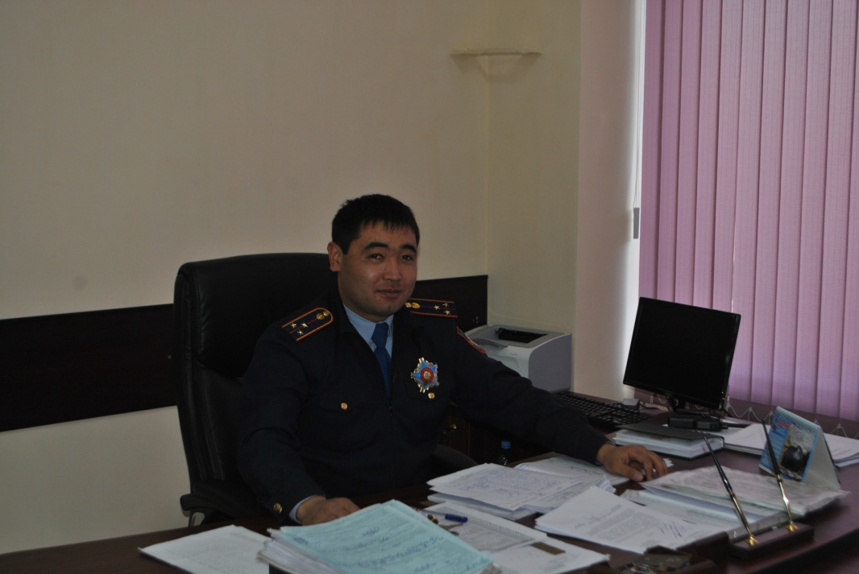 | Участковый инспектор полиции  старший лейтенант полиции Каптагаев Тимур Кемельжанович  -------------------------  Полиция учаскелік инспекторы  полиция аға лейтенанты  Қаптағаев Тимур Кемелжанович | УПП №20  ул. Наурызбай батыра 68 тел.:  279-72-35;  -----------------  87026092080 | Төле би к-сі– Наурызбай батыра к-сі – Гоголя к-сі – Панфилова к-сі  -----------------------  ул.Толе би – ул.Наурызбай батыра –ул. Гоголя – ул.Панфилова | Жоғары, заңгер  ------------------  Высшее – юридическое | ------------

№ п/п | Сурет  ----------------------  Фото | Лауазымы, арнаулы атағы, АЖТ  --------------------------  Должность, звание, Ф.И.О. | Қызметтік және ұялы телефондары  ------------------  номер служебного и сотового телефона | Қызмет ету аумағы  --------------------  Территория обслуживаемого участка | Білімі  ------------------  Образование | Көтермелеулер  ------------------  Поощрения
42 |  | Участковый инспектор полиции  лейтенант Букенбаев Айдар Оразханович  -------------------------  Полиция учаскелік инспекторы  полиция лейтенанты  Бүкенбаев Айдар Оразханұлы | УПП №20  ул. Наурызбай батыра 68 тел.:  279-72-35;  -----------------  8-747-114-69-11 | Төле би к-сі– Шагабутдинов к-сі – Гоголь к-сі – Байтұрсынұлы к-сі  -----------------------  ул.Толе би – ул.Шагабутдинова – ул.Гоголя – ул.Байтурсынова | Жоғары, заңгер  ------------------  Высшее – юридическое | ----------

Учаскелік полиция пункті № 21 (Прокофьев к-сі № 150 үй, тел.:268-48-00)
Участковый пункт полиции № 21 ( ул. Прокофьева д. № 150, тел.:268-48-00 )

Әкімшілік учаскенің қызмет ету аумағы:
Райымбек д-лы-Тлендиев к-сі-Дүйсенов к-сі-Сайран өз.

Территория обслуживаемого административного участка:
улиц Райымбека-Толендиева-Дуйсенова-оз.Сайран.

№ п/п | Сурет  ----------------------  Фото | Лауазымы, арнаулы атағы, АЖТ  --------------------------  Должность, звание, Ф.И.О. | Қызметтік және ұялы телефондары  ------------------  номер служебного и сотового телефона | Қызмет ету аумағы  --------------------  Территория обслуживаемого участка | Білімі  ------------------  Образование | Көтермелеулер  ------------------  Поощрения
43 |  | Ответственный за организацию деятельности участкового пункта подполковник полиции  Алимкулов Айтказы Турарович  -------------------------  Учаскелік полиция пунктіне жауапты  полиция подполковнигі  Әлімқұлов Айтқазы Тұрарұлы | УПП №21  ул. Прокофьева 144  тел.:  268-48-00;  -----------------  87028012815 | Райымбек д-лы – Тлендиев к-сі – Дүйсенов к-сі –Сайран өз.  -----------------------  пр.Райымбека – ул.Тлендиева – ул.Дуйсенова -оз.Сайран | Жоғары, заңгер  ------------------  Высшее – юридическое | 2014 жылы  Алмалы  Ауданының ІІБ  грамотасымен  марапатталды  ----------------------  Награжден  Грамотой УВД  Алмалинского  района в  2014 году

№ п/п | Сурет  ----------------------  Фото | Лауазымы, арнаулы атағы, АЖТ  --------------------------  Должность, звание, Ф.И.О. | Қызметтік және ұялы телефондары  ------------------  номер служебного и сотового телефона | Қызмет ету аумағы  --------------------  Территория обслуживаемого участка | Білімі  ------------------  Образование | Көтермелеулер  ------------------  Поощрения
44 |  | Участковый инспектор капитан полиции  Кабаев Ерик Турсынканович  -------------------------  Полиция учаскелік инспекторы  полиция капитаны  Кабаев Ерік Тұрсынқанұлы | УПП №21  ул. Прокофьева 144  тел.:  268-48-00  --------------  87714078030 | Тлендиев к-сі – Абай д-лы-Сайран өз-Төле би к-сі  -----------------------  ул.Тлендиева – пр.Абая-оз.Сайран-ул.Толе би | Жоғары, заңгер  ------------------  Высшее – юридическое | 2013 жылы  Алмалы  Ауданының ІІБ  грамотасымен  марапатталды  ----------------------  Награжден  Грамотой УВД  Алмалинского  района в  2013 году

№ п/п | Сурет  ----------------------  Фото | Лауазымы, арнаулы атағы, АЖТ  --------------------------  Должность, звание, Ф.И.О. | Қызметтік және ұялы телефондары  ------------------  номер служебного и сотового телефона | Қызмет ету аумағы  --------------------  Территория обслуживаемого участка | Білімі  ------------------  Образование | Көтермелеулер  ------------------  Поощрения
45 |  | Помщник участкового инспектора полиции  старший лейтенант полиции  Болатулы Айдар  -----------------------  Полиция учаскелік инспекторының көмекшісі  полиция аға лейтенанты  Болатұлы Айдар | УПП №21  ул. Прокофьева 144  тел.:  268-48-00  --------------  87714078030 | Тлендиев к-сі – Абай д-лы-Сайран өз-Төле би к-сі  -----------------------  ул.Тлендиева – пр.Абая-оз.Сайран-ул.Толе би | Жоғары, заңгер  ------------------  Высшее – юридическое | -----------

№ п/п | Сурет  ----------------------  Фото | Лауазымы, арнаулы атағы, АЖТ  --------------------------  Должность, звание, Ф.И.О. | Қызметтік және ұялы телефондары  ------------------  номер служебного и сотового телефона | Қызмет ету аумағы  --------------------  Территория обслуживаемого участка | Білімі  ------------------  Образование | Көтермелеулер  ------------------  Поощрения
46 | 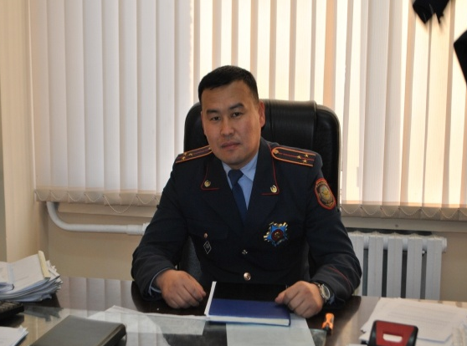 | Участковый инспектор полиции  старший лейтенант полиции  Ниязбеков Сакен  -----------------------  Полиция учаскелік инспекторы  полиция аға лейтенанты  Ниязбеков Сәкен | УПП №21  ул. Прокофьева 144  тел.:  268-48-00  --------------  87012282626 | Тлендиев к-сі – Төле би к-сі – Сайран өз.– Дүйсенов –ксі  -----------------------  ул.Тлендиева – ул.Толе би – оз. Сайран – ул.Дуйсенова | Жоғары, заңгер  ------------------  Высшее – юридическое | 2014 жылы  Алмалы  Ауданының ІІБ  грамотасымен  марапатталды  ----------------------  Награжден  Грамотой УВД  Алмалинского  района в  2014 году

№ п/п | Сурет  ----------------------  Фото | Лауазымы, арнаулы атағы, АЖТ  --------------------------  Должность, звание, Ф.И.О. | Қызметтік және ұялы телефондары  -----------------  номер служебного и сотового телефона | Қызмет ету аумағы  --------------------  Территория обслуживаемого участка | Білімі  ------------------  Образование | Көтермелеулер  ------------------  Поощрения
47 |  | Участковый инспектор полиции  лейтенант полиции  Тажибай Алым Нартбаевич  -----------------------  Полиция учаскелік инспекторы  полиция лейтенанты  Тәжібай Әлім Нартбайұлы | УПП №21  ул. Прокофьева 144  тел.:  268-48-00  --------------  87074487502 | Дүйсенов к-сі – Түркебаев к-сі –Төле би к-сі – Тлендиев к-сі  -----------------------  ул.Дуйсенова – ул.Туркебаева –ул.Толе би – ул.Тлендиева | Жоғары, заңгер  ------------------  Высшее – юридическое | -----------

№ п/п | Сурет  ----------------------  Фото | Лауазымы, арнаулы атағы, АЖТ  --------------------------  Должность, звание, Ф.И.О. | Қызметтік және ұялы телефондары  ------------------  номер служебного и сотового телефона | Қызмет ету аумағы  --------------------  Территория обслуживаемого участка | Білімі  ------------------  Образование | Көтермелеулер  ------------------  Поощрения
48 |  | Участковый инспектор полиции  капитан полиции Оралханулы Серик  -----------------------  Полиция учаскелік инспекторы  полиция капитаны  Оралханұлы Серік | УПП №21  ул. Прокофьева 144  тел.:  268-48-00  --------------  87476452699 | Төле би к-сі – Түркебаев к-сі – Шәкәрім к-сі – Тлендиев к-сі  -----------------------  ул.Толе би – ул.Туркебаева – ул..Шакрима – ул.Тлендиева | Жоғары, заңгер  ------------------  Высшее – юридическое | -----------

№ п/п | Сурет  ----------------------  Фото | Лауазымы, арнаулы атағы, АЖТ  --------------------------  Должность, звание, Ф.И.О. | Қызметтік және ұялы телефондары  ------------------  номер служебного и сотового телефона | Қызмет ету аумағы  --------------------  Территория обслуживаемого участка | Білімі  ------------------  Образование | Көтермелеулер  ------------------  Поощрения
49 |  | Участковый инспектор полиции  старший лейтенант полиции  Касымов Асхат Масхутович  -----------------------  Полиция учаскелік инспекторы  полиция аға лейтенанты  Қасымов Асхат Масхутұлы | УПП №21  ул. Прокофьева 144  тел.:  268-48-00  --------------  87755343422 | Түркебаев к-сі – Дүйсенов к-сі – Тлендиев к-сі - Райымбек д-лы  -----------------------  ул.Туркебаева – ул.Дуйсенова – ул.Тлендиева -  пр.Райымбека | Жоғары, заңгер  ------------------  Высшее – юридическое | -----------

№ п/п | Сурет  ----------------------  Фото | Лауазымы, арнаулы атағы, АЖТ  --------------------------  Должность, звание, Ф.И.О. | Қызметтік және ұялы телефондары  -----------------  номер служебного и сотового телефона | Қызмет ету аумағы  --------------------  Территория обслуживаемого участка | Білімі  ------------------  Образование | Көтермелеулер  ------------------  Поощрения
50 |  | Участковый инспектор полиции  лейтенант полиции  Орманов Жунисбек Абдуалиевич  -----------------------  Полиция учаскелік инспекторы  полиция лейтенанты  Орманов Жүнісбек Абдуәліұлы | УПП №21  ул. Прокофьева 144  тел.:  268-48-00  --------------  87074487502 | Тлендиев к-сі – Абай д-лы-Сайран өз. - Төле би к-сі  -----------------------  ул.Тлендиева – пр.Абая-оз.Сайран-ул.Толе би | Жоғары, заңгер  ------------------  Высшее – юридическое | -----------

Учаскелік полиция пункті № 22 (Бруно к-сі № 93 үй, тел.:374-33-75)
Участковый пункт полиции № 22 ( ул. Бруно д. № 93, тел.:374-33-75 )

Әкімшілік учаскенің қызмет ету аумағы:
Райымбек д-лы-Абай д-лы-Түркебаев к-сі-Райымбек д-лы.

Территория обслуживаемого административного участка:
улиц Розыбакиева-Абая-Туркебаева-пр.Райымбека.

№ п/п | Сурет  ----------------------  Фото | Лауазымы, арнаулы атағы, АЖТ  --------------------------  Должность, звание, Ф.И.О. | Қызметтік және ұялы телефондары  ------------------  номер служебного и сотового телефона | Қызмет ету аумағы  --------------------  Территория обслуживаемого участка | Білімі  ------------------  Образование | Көтермелеулер  ------------------  Поощрения
51 |  | Ответственный за организацию деятельности участкового пункта капитан полиции  Калыбаев Багдат Абдикулович  -------------------------  Учаскелік полиция пунктіне жауапты  полиция подполковнигі  Қалыбаев Бағдат Әбдіқұлұлы | УПП №22  ул. Бруно,93  тел.:  374-33-75;  -----------------  87074791979 | Розыбакиев к-сі –Дүйсенов к-сі – Гайдар к-сі – Райымбек д-лы  -----------------------  ул.Розыбакиева –ул.Дуйсенова – ул.Гайдара – пр.Райымбека | Жоғары, заңгер  ------------------  Высшее – юридическое | 2014 жылы  Алмалы  Ауданының ІІБ  грамотасымен  марапатталды  ----------------------  Награжден  Грамотой УВД  Алмалинского  района в  2014 году

№ п/п | Сурет  ----------------------  Фото | Лауазымы, арнаулы атағы, АЖТ  --------------------------  Должность, звание, Ф.И.О. | Қызметтік және ұялы телефондары  ------------------  номер служебного и сотового телефона | Қызмет ету аумағы  --------------------  Территория обслуживаемого участка | Білімі  ------------------  Образование | Көтермелеулер  ------------------  Поощрения
52 | 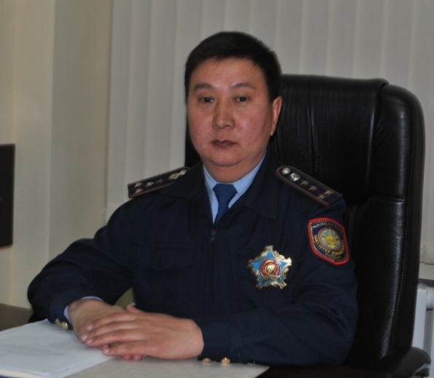 | Участковый инспектор полиции капитан полиции  Шаукеров Марат Султанович  -------------------------  Полиция учаскелік инспекторы  полиция капитаны  Шәукеров Марат Сұлтанұлы | УПП №22  ул. Бруно,93  тел.:  374-33-75;  -----------------  87017567528 | Розыбакиев к-сі – Абай д-лы– Түркебаев к-сі – Төле би к-сі  -----------------------  ул.Розыбакиева – пр.Абая – ул.Туркебаева – ул.Толе би | Жоғары, заңгер  ------------------  Высшее – юридическое | 2014 жылы  Алмалы  Ауданының ІІБ  грамотасымен  марапатталды  Награжден  Грамотой УВД  Алмалинского  района в  2014 году

№ п/п | Сурет  ----------------------  Фото | Лауазымы, арнаулы атағы, АЖТ  --------------------------  Должность, звание, Ф.И.О. | Қызметтік және ұялы телефондары  ------------------  номер служебного и сотового телефона | Қызмет ету аумағы  --------------------  Территория обслуживаемого участка | Білімі  ------------------  Образование | Көтермелеулер  ------------------  Поощрения
53 |  | Помощник участкового инспектора полиции старший лейтенант полиции  Надиров Канат Аширбекович  -------------------------  Полиция учаскелік инспекторының көмекшісі  полиция аға лейтенанты  Нәдіров Қанат Әшірбекұлы | УПП №22  ул. Бруно,93  тел.:  374-33-75;  -----------------  87077907444 | Розыбакиев к-сі – Дүйсенов к-сі – Гайдар к-сі – Төле би к-сі  -----------------------  ул.Розыбакиева – ул.Дуйсенова – ул.Гайдара – ул.Толе би | Жоғары, заңгер  ------------------  Высшее – юридическое | 2014 жылы  Алмалы  Ауданының ІІБ  грамотасымен  марапатталды  Награжден  Грамотой УВД  Алмалинского  района в  2014 году

№ п/п | Сурет  ----------------------  Фото | Лауазымы, арнаулы атағы, АЖТ  --------------------------  Должность, звание, Ф.И.О. | Қызметтік және ұялы телефондары  ------------------  номер служебного и сотового телефона | Қызмет ету аумағы  --------------------  Территория обслуживаемого участка | Білімі  ------------------  Образование | Көтермелеулер  ------------------  Поощрения
54 |  | Помощник участкового инспектора полиции старший лейтенант полиции  Байпеисов Жаркынбек Саламотович  -------------------------  Полиция учаскелік инспекторының көмекшісі  полиция аға лейтенанты  Бәйпеисов Жарқынбек Саламатұлы | УПП №22  ул. Бруно,93  тел.:  374-33-75;  -----------------  87074717128 | Розыбакиев к-сі – Дүйсенов к-сі – Гайдар к-сі – Төле би к-сі  -----------------------  ул.Розыбакиева – ул.Дуйсенова – ул.Гайдара – ул.Толе би | Жоғары, заңгер  ------------------  Высшее – юридическое | 2013 жылы  Алмалы  Ауданының ІІБ  грамотасымен  марапатталды  ----------------------  Награжден  Грамотой УВД  Алмалинского  района в  2013 году

№ п/п | Сурет  ----------------------  Фото | Лауазымы, арнаулы атағы, АЖТ  --------------------------  Должность, звание, Ф.И.О. | Қызметтік және ұялы телефондары  ------------------  номер служебного и сотового телефона | Қызмет ету аумағы  --------------------  Территория обслуживаемого участка | Білімі  ------------------  Образование | Көтермелеулер  ------------------  Поощрения
55 |  | Участковый инспектор полиции лейтенант полиции  Алдатаев Женис Даниярбекович  -------------------------  Полиция учаскелік инспекторы  полиция лейтенанты  Алдатаев Женіс Даниярұлы | УПП №22  ул. Бруно,93  тел.:  374-33-75;  -----------------  87471027468 | Гайдар к-сі – Төле би к-сі – Түркебаев к-сі – Райымбек д-лы  -----------------------  ул.Гайдара – ул.Толе би – ул.Туркебаева – ул.Райымбека | Жоғары, заңгер  ------------------  Высшее – юридическое | ------------

№ п/п | Сурет  ----------------------  Фото | Лауазымы, арнаулы атағы, АЖТ  --------------------------  Должность, звание, Ф.И.О. | Қызметтік және ұялы телефондары  ------------------  номер служебного и сотового телефона | Қызмет ету аумағы  --------------------  Территория обслуживаемого участка | Білімі  ------------------  Образование | Көтермелеулер  ------------------  Поощрения
56 |  | Участковый инспектор полиции майор полиции  Назарбеков Айдар Аскарулы  -------------------------  Полиция учаскелік инспекторы  полиция майоры  Назарбеков Айдар Асқарұлы | УПП №22  ул. Бруно 93 тел.:  374-33-75  ------------  8707759992 | Бруно к-сі – Шәкәрім к-сі – Гайдара к-сі – Төле би к-сі  -----------------------  ул.Бруно – ул.Шакарима – ул.Гайдара – ул.Толе би | Жоғары, заңгер  ------------------  Высшее – юридическое | ------------

Учаскелік полиция пункті № 23 (Панфилов к-сі № 32 үй, тел.:278-04-75)
Участковый пункт полиции № 23 ( ул. Панфилова д. № 32, тел.:278-04-75 )

Әкімшілік учаскенің қызмет ету аумағы:
Фурманов к-сі-Гоголь к-сі-Абылай хан д-лы-Райымбек д-лы.

Территория обслуживаемого административного участка:
улиц Фурманова-Гоголя-пр.Абылай хана-пр.Райымбека.

№ п/п | Сурет  ----------------------  Фото | Лауазымы, арнаулы атағы, АЖТ  --------------------------  Должность, звание, Ф.И.О. | Қызметтік және ұялы телефондары  ------------------  номер служебного и сотового телефона | Қызмет ету аумағы  --------------------  Территория обслуживаемого участка | Білімі  ------------------  Образование | Көтермелеулер  ------------------  Поощрения
57 |  | Ответственный за организацию деятельности участкового пункта капитан полиции  Елюбаев Даурен Суюндикович  -------------------------  Учаскелік полиция пунктіне жауапты  полиция капитаны Елубаев Дәурен Сүюндікұлы | УПП №23  ул. Панфилова 32  тел.:  278-04-19;  87017678863 | Алимжанов к-сі – Панфилов к-сі – Мақатаев к-сі Фурманов к-сі  -----------------------  ул.Алимжанова – ул.Панфилова – ул.Макатаева ул.Фурманова | Жоғары, заңгер  ------------------  Высшее – юридическое | 2013 жылы  Алмалы  Ауданының ІІБ  грамотасымен  марапатталды  ----------------------  Награжден  Грамотой УВД  Алмалинского  района в  2013 году

№ п/п | Сурет  ----------------------  Фото | Лауазымы, арнаулы атағы, АЖТ  --------------------------  Должность, звание, Ф.И.О. | Қызметтік және ұялы телефондары  ------------------  номер служебного и сотового телефона | Қызмет ету аумағы  --------------------  Территория обслуживаемого участка | Білімі  ------------------  Образование | Көтермелеулер  ------------------  Поощрения
58 |  | Помощник участкового инспектора полиции старший лейтенант полиции  Сиязханов Сагидулла Суннатуллаулы  -------------------------  Полиция учаскелік инспекторының көмекшісі  полиция аға лейтенанты  Сиязханов Сағидулла Суннатуллаулы | УПП №23  ул. Панфилова 32  тел.:  278-04-19;-  -------------------- 87755566655 | Гоголь к-сі –  Алімжанов к-сі –  Мақатаев к-сі –  Абылай хан д-лы  ---------------------  ул. Гоголя –  ул. Алимжанова – ул. Макатаева –  пр. Абылай хана | Жоғары, заңгер  ------------------  Высшее – юридическое | 2015 жылы  Алмалы  Ауданының ІІБ  грамотасымен  марапатталды  ----------------------  Награжден  Грамотой УВД  Алмалинского  района в  2015 году

№ п/п | Сурет  ----------------------  Фото | Лауазымы, арнаулы атағы, АЖТ  --------------------------  Должность, звание, Ф.И.О. | Қызметтік және ұялы телефондары  ------------------  номер служебного и сотового телефона | Қызмет ету аумағы  --------------------  Территория обслуживаемого участка | Білімі  ------------------  Образование | Көтермелеулер  ------------------  Поощрения
59 |  | Участковый инспектор полиции лейтенант  Калмаханбетов Кенес  Маратулы  -------------------------  Полиция учаскелік инспекторы  полиция лейтенанты  Қалмаханбетов Кеңес  Маратұлы | УПП №23  ул. Панфилова 32  тел.:  278-04-19;  ------------------  87078400008 | Гоголь к-сі –  Алімжанов к-сі –  Мақатаев к-сі –  Абылай хан д-лы  ---------------------  ул. Гоголя –  ул. Алимжанова – ул. Макатаева –  пр. Абылай хана | Жоғары, заңгер  ------------------  Высшее – юридическое | ------------

№ п/п | Сурет  ----------------------  Фото | Лауазымы, арнаулы атағы, АЖТ  --------------------------  Должность, звание, Ф.И.О. | Қызметтік және ұялы телефондары  ------------------  номер служебного и сотового телефона | Қызмет ету аумағы  --------------------  Территория обслуживаемого участка | Білімі  ------------------  Образование | Көтермелеулер  ------------------  Поощрения
60 | 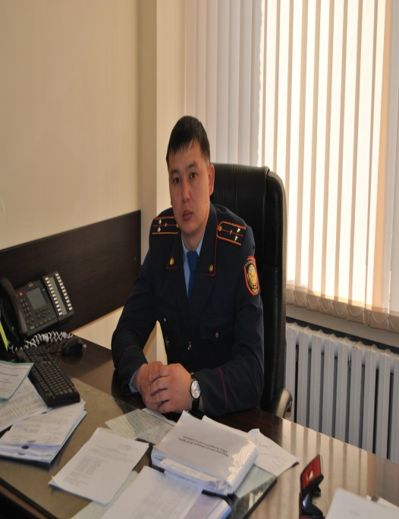 | Участковый инспектор полиции старший лейтенант полиции  Китокпаев  Арман  Елибекович  -------------------------  Полиция учаскелік инспекторы  полиция аға лейтенанты  Китокпаев  Арман  Елібекович | УПП №23  ул. Панфилова 32  тел.:  278-04-19;  -------------------  87075999016 | Мақатаев к-сі –  Панфилов к-сі – Райымбек д-лы – Фурманов д-лы  ---------------------  ул. Макатаева –  ул. Панфилова – пр.Райымбека – пр.Фурманова | Жоғары, заңгер  ------------------  Высшее – юридическое | -----------

№ п/п | Сурет  ----------------------  Фото | Лауазымы, арнаулы атағы, АЖТ  --------------------------  Должность, звание, Ф.И.О. | Қызметтік және ұялы телефондары  ------------------  номер служебного и сотового телефона | Қызмет ету аумағы  --------------------  Территория обслуживаемого участка | Білімі  ------------------  Образование | Көтермелеулер  ------------------  Поощрения
61 |  | Помощник участкового инспектора полиции лейтенант полиции  Сарсенбин Данияр Толеуберикович  -------------------------  Полиция учаскелік инспекторының көмекшісі  полиция лейтенанты  Сәрсенбин Данияр Төлеуберікұлы | УПП №23  ул. Панфилова 32  тел.:  278-04-19;  -------------------  87024300222 |  | Жоғары, заңгер  ------------------  Высшее – юридическое | -----------

№ п/п | Сурет  ----------------------  Фото | Лауазымы, арнаулы атағы, АЖТ  --------------------------  Должность, звание, Ф.И.О. | Қызметтік және ұялы телефондары  ------------------  номер служебного и сотового телефона | Қызмет ету аумағы  --------------------  Территория обслуживаемого участка | Білімі  ------------------  Образование | Көтермелеулер  ------------------  Поощрения
62 | 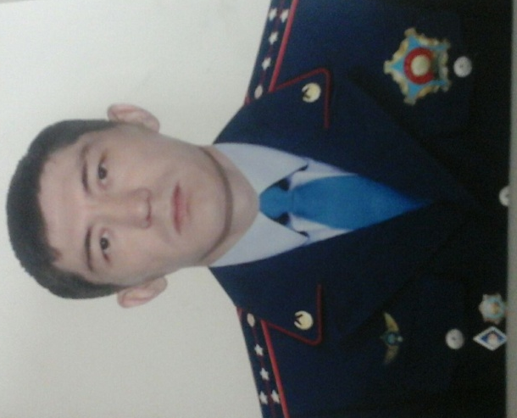 | Участковый инспектор полиции капитан полиции  Тилеубаев Аманбек Слямханович  -------------------------  Полиция учаскелік инспекторы  полиция капитаны  Тілеубаев Аманбек Слямханұлы | УПП №23  ул. Панфилова 32  тел.:  278-04-19;  ------------------  87015106501 | Алімжанов к-сі – Фурманов к-сі -  Мақатаев к-сі –  Панфилов к-сі  ---------------------  ул. Алимжанова –  ул.Фурманова -  ул. Макатаева –  ул.Панфилова | Жоғары, заңгер  ------------------  Высшее – юридическое | ------------

Учаскелік полиция пункті № 24 (Абылай хан д-лы № 24 үй, тел.:271-39-90)
Участковый пункт полиции № 24 ( пр. Абылай хана д. № 24, тел.:271-39-90 )

Әкімшілік учаскенің қызмет ету аумағы:
Сейфуллин д-лы-Райымбек д-лы-речка Есентайская-Райымбек д-лы.

Территория обслуживаемого административного участка:
пр. Сейфуллина-пр.Райымбека-речка Есентайская-пр.Райымбека.

№ п/п | Сурет  ----------------------  Фото | Лауазымы, арнаулы атағы, АЖТ  --------------------------  Должность, звание, Ф.И.О. | Қызметтік және ұялы телефондары  ------------------  номер служебного и сотового телефона | Қызмет ету аумағы  --------------------  Территория обслуживаемого участка | Білімі  ------------------  Образование | Көтермелеулер  ------------------  Поощрения
63 |  | Ответственный за организацию деятельности участкового пункта старший лейтенант полиции  Ибрашов  Нурбек Балгабаевич  -------------------------  Учаскелік полиция пунктіне жауапты  полиция аға лейтенанты  Ибрашов  Нұрбек Балғабайұлы | УПП №24  ул. Абылай хана 26-42 тел.:  271-39-90;  8707-306-0619 | Алимжанов к-сі – Панфилов к-сі – Мақатаев к-сі Фурманов к-сі  -----------------------  ул.Алимжанова – ул.Панфилова – ул.Макатаева ул.Фурманова | Жоғары, заңгер  ------------------  Высшее – юридическое | 2014 жылы  Алмалы  Ауданының ІІБ  грамотасымен  марапатталды  ----------------------  Награжден  Грамотой УВД  Алмалинского  района в  2014 году

№ п/п | Сурет  ----------------------  Фото | Лауазымы, арнаулы атағы, АЖТ  --------------------------  Должность, звание, Ф.И.О. | Қызметтік және ұялы телефондары  ------------------  номер служебного и сотового телефона | Қызмет ету аумағы  --------------------  Территория обслуживаемого участка | Білімі  ------------------  Образование | Көтермелеулер  ------------------  Поощрения
64 |  | Помощник участкового инспектора полиции старший лейтенант  Ержанов Аскар Казбекович  -------------------------  Полиция учаскелік инспекторының көмекшісі  полиция аға лейтенанты  Ержанов Асқар  Қазбекұлы | УПП №24  ул. Абылай хана 26-42 тел.:  271-39-90;  ----------------  87789082671 | Алимжанов к-сі – Панфилов к-сі – Мақатаев к-сі Фурманов к-сі  -----------------------  ул.Алимжанова – ул.Панфилова – ул.Макатаева ул.Фурманова | Жоғары, заңгер  ------------------  Высшее – юридическое | ----------

№ п/п | Сурет  ----------------------  Фото | Лауазымы, арнаулы атағы, АЖТ  --------------------------  Должность, звание, Ф.И.О. | Қызметтік және ұялы телефондары  ------------------  номер служебного и сотового телефона | Қызмет ету аумағы  --------------------  Территория обслуживаемого участка | Білімі  ------------------  Образование | Көтермелеулер  ------------------  Поощрения
65 |  | Участковый инспектор полиции лейтенант  Еспенбетов Ербол  Сарсенбаевич  -------------------------  Полиция учаскелік инспекторы  полиция лейтенанты  Еспенбетов Ербол  Сәрсенбайұлы | УПП №24  ул. Абылай хана 26-42 тел.:  271-39-90  -------------  87081949399 | Абылай хан д-лы – Мәметова к-сі – Сейфуллин д-лы – Райымбека д-лы  -----------------------  пр.Абылай хана – ул.Маметовой – пр.Сейфуллина – пр.Райымбека | Жоғары, заңгер  ------------------  Высшее – юридическое | --------

№ п/п | Сурет  ----------------------  Фото | Лауазымы, арнаулы атағы, АЖТ  --------------------------  Должность, звание, Ф.И.О. | Қызметтік және ұялы телефондары  ------------------  номер служебного и сотового телефона | Қызмет ету аумағы  --------------------  Территория обслуживаемого участка | Білімі  ------------------  Образование | Көтермелеулер  ------------------  Поощрения
66 |  | Участковый инспектор полиции лейтенант полиции  Туреханов Ерболат Базарбекович  --------------------------  Полиция учаскелік инспекторы  полиция лейтенанты  Түреханов Ерболат Базарбекұлы | УПП №24  ул. Абылай хана 26-42 тел.:  271-39-90  ---------------  87072555363 | Абылай хан д-лы – Мәметова к-сі – Сейфуллин д-лы – Райымбека д-лы  -----------------------  пр.Абылай хана – ул.Маметовой – пр.Сейфуллина – пр.Райымбека | Жоғары, заңгер  ------------------  Высшее – юридическое | --------

№ п/п | Сурет  ----------------------  Фото | Лауазымы, арнаулы атағы, АЖТ  --------------------------  Должность, звание, Ф.И.О. | Қызметтік және ұялы телефондары  ------------------  номер служебного и сотового телефона | Қызмет ету аумағы  --------------------  Территория обслуживаемого участка | Білімі  ------------------  Образование | Көтермелеулер  ------------------  Поощрения
67 |  | Участковый инспектор полиции лейтенант полиции  Сызбаев Асхат Токтарович  --------------------------  Полиция учаскелік инспекторы  полиция лейтенанты  Сызбаев Асхат Тоқтарұлы | УПП №24  ул. Абылай хана 26-42 тел.:  271-39-90  -----------------  87766007773 | Абылай хан д-лы – Жібек Жолы к-сі – Сейфуллин д-лы – Гоголь к-сі  -----------------------  пр.Абылай хана – ул.Жибек Жолы – пр.Сейфуллина – ул.Гоголя | Жоғары, заңгер  ------------------  Высшее – юридическое | --------

Учаскелік полиция пункті № 25 (Мақатаев к-сі № 192 үй, тел.:253-66-86)
Участковый пункт полиции № 25 ( Макатаева д. № 192, тел.:253-66-86 )

Әкімшілік учаскенің қызмет ету аумағы:
Сейфуллин д-лы-Райымбек д-лы-Есентай өзені-Гоголь к-сі.

Территория обслуживаемого административного участка:
пр. Сейфуллина-пр.Райымбека-речка Есентайская-Гоголя.

№ п/п | Сурет  ----------------------  Фото | Лауазымы, арнаулы атағы, АЖТ  --------------------------  Должность, звание, Ф.И.О. | Қызметтік және ұялы телефондары  ------------------  номер служебного и сотового телефона | Қызмет ету аумағы  --------------------  Территория обслуживаемого участка | Білімі  ------------------  Образование | Көтермелеулер  ------------------  Поощрения
68 |  | Ответственный за организацию деятельности участкового пункта старший лейтенант полиции  Джунисов  Ербол Шакратович  -------------------------  Учаскелік полиция пунктіне жауапты  полиция аға лейтенанты  Жүнісов  Ербол Шакратович | УПП №25  ул. Макатаева 192-1  тел.:253-66-86  -------------------  87026370101 | Гоголь к-сі – Муратбаева к-сі – Кожамкулова к-сі – Мақатаев к-сі  -----------------------  ул.Гоголя – ул.Муратбаева – ул.Кожамкулова – ул.Макатаева | Жоғары, заңгер  ------------------  Высшее – юридическое | -------

№ п/п | Сурет  ----------------------  Фото | Лауазымы, арнаулы атағы, АЖТ  --------------------------  Должность, звание, Ф.И.О. | Қызметтік және ұялы телефондары  ------------------  номер служебного и сотового телефона | Қызмет ету аумағы  --------------------  Территория обслуживаемого участка | Білімі  ------------------  Образование | Көтермелеулер  ------------------  Поощрения
69 |  | Участковый инспектор полиции старший лейтенант полиции  Барменкулов Хасен Маратұлы  --------------------------  Полиция учаскелік инспекторы  полиция аға лейтенанты  Барменқұлов Хасен Маратович | УПП №25  ул. Макатаева 192-1  тел.:253-66-86  ---------------  87026016030 | Райымбек д-лы –  Муратбаева к-сі – Мақатаев к-сі-Сейфуллин д-лы  -----------------------  пр.Райымбека – ул.Муратбаева – ул.Макатаева – пр.Сейфуллина | Жоғары, заңгер  ------------------  Высшее – юридическое | 2014 жылы  Алмалы  Ауданының ІІБ  грамотасымен  марапатталды  ----------------------  Награжден  Грамотой УВД  Алмалинского  района в  2014 году

№ п/п | Сурет  ----------------------  Фото | Лауазымы, арнаулы атағы, АЖТ  --------------------------  Должность, звание, Ф.И.О. | Қызметтік және ұялы телефондары  ------------------  номер служебного и сотового телефона | Қызмет ету аумағы  --------------------  Территория обслуживаемого участка | Білімі  ------------------  Образование | Көтермелеулер  ------------------  Поощрения
70 |  | Помощник участкового инспектора полиции старший лейтенант полиции  Мулдабеков Канат Надирбаевич  --------------------------  Полиция учаскелік инспекторының  көмекшісі полиция аға лейтенанты  Мұлдабеков Қанат Нәдірбайұлы | УПП №25  ул. Макатаева 192-1  тел.:253-66-86  ---------------  87017899199 | Сейфуллин д-лы – Гоголь к-сі – Байтұрсынұлы – Мақатаев к-сі  -----------------------  пр.Сейфуллина – ул.Гоголя – ул.Байтурсынова – ул.Макатаева | Жоғары, заңгер  ------------------  Высшее – юридическое | 2015 жылы  Алмалы  Ауданының ІІБ  грамотасымен  марапатталды  ----------------------  Награжден  Грамотой УВД  Алмалинского  района в  2015 году

№ п/п | Сурет  ----------------------  Фото | Лауазымы, арнаулы атағы, АЖТ  --------------------------  Должность, звание, Ф.И.О. | Қызметтік және ұялы телефондары  ------------------  номер служебного и сотового телефона | Қызмет ету аумағы  --------------------  Территория обслуживаемого участка | Білімі  ------------------  Образование | Көтермелеулер  ------------------  Поощрения
71 |  | Участковый инспектор полиции лейтенант полиции  Баянбекулы Санат  --------------------------  Полиция учаскелік инспекторы  полиция лейтенанты  Баянбекұлы Санат | УПП №25  ул. Макатаева 192-1  тел.:253-66-86  ---------------  87029339913 | Есентай к-сі - Мұратбаев к-сі - Мақатаев к-сі - Райымбек д-лы  -----------------------  Ул.Есентайская - ул.Муратбаева - ул.Макатаева - пр.Райымбека | Жоғары, заңгер  ------------------  Высшее – юридическое | -------

№ п/п | Сурет  ----------------------  Фото | Лауазымы, арнаулы атағы, АЖТ  --------------------------  Должность, звание, Ф.И.О. | Қызметтік және ұялы телефондары  ------------------  номер служебного и сотового телефона | Қызмет ету аумағы  --------------------  Территория обслуживаемого участка | Білімі  ------------------  Образование | Көтермелеулер  ------------------  Поощрения
72 |  | Помощник участкового инспектора полиции старший лейтенант полиции  Калиев Руслан Рыспекович  --------------------------  Полиция учаскелік инспекторының  көмекшісі полиция аға лейтенанты  Қалиев Руслан Рыспекұлы | УПП №25  ул. Макатаева 192-1  тел.:253-66-86  ---------------  87083614086 | Мақатаев к-сі - Гоголь к-сі - Мұратбаев к-сі - Байтұрсынов к-і  ---------------------  ул.Макатаева - ул.Гоголя - ул.Муратбаева - ул.Байтуррсынова | Жоғары, заңгер  ------------------  Высшее – юридическое | ----------------------

Учаскелік полиция пункті № 26 (Құрмангазы к-сі № 88 үй, тел.:253-66-86)
Участковый пункт полиции № 26 ( ул. Курмангазы д. № 88, тел.:253-66-86 )

Әкімшілік учаскенің қызмет ету аумағы:
Абай д-лы-Сейфуллин д-лы-Жамбыл к-сі-Фурманов к-сі.

Территория обслуживаемого административного участка:
улиц Абая-Сейфуллина-Джамбула-Фурманова.

№ п/п | Сурет  ----------------------  Фото | Лауазымы, арнаулы атағы, АЖТ  --------------------------  Должность, звание, Ф.И.О. | Қызметтік және ұялы телефондары  ------------------  номер служебного и сотового телефона | Қызмет ету аумағы  --------------------  Территория обслуживаемого участка | Білімі  ------------------  Образование | Көтермелеулер  ------------------  Поощрения
73 | 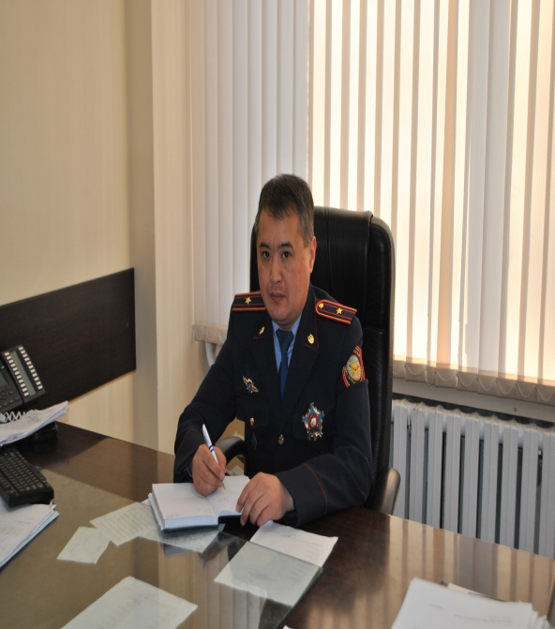 | Ответственный за организацию деятельности участкового пункта майор полиции  Утепбергенов  Аян Жолдасович  -------------------------  Учаскелік полиция пунктіне жауапты  полиция аға лейтенанты  Өтепбергенов  Аян Жолдасұлы | УПП №26  ул. Курмангазы 88  тел.:272-48-18  -------------------  87074806792 | Абай д-лы– Сейфуллин д-лы – Жамбыл к-сі – Наурызбай батыр к-сі  -----------------------  пр.Абая – пр.Сейфуллина – ул.Джамбула – ул.Наурызбай батыра | Жоғары, заңгер  ------------------  Высшее – юридическое | 2013 жылы  Алмалы  Ауданының ІІБ  грамотасымен  марапатталды  ----------------------  Награжден  Грамотой УВД  Алмалинского  района в  2013 году

№ п/п | Сурет  ----------------------  Фото | Лауазымы, арнаулы атағы, АЖТ  --------------------------  Должность, звание, Ф.И.О. | Қызметтік және ұялы телефондары  ------------------  номер служебного и сотового телефона | Қызмет ету аумағы  --------------------  Территория обслуживаемого участка | Білімі  ------------------  Образование | Көтермелеулер  ------------------  Поощрения
74 |  | Помощник участкового инспектора полиции старший лейтенант полиции  Есжанов Ермек Орынбасарович  --------------------------  Полиция учаскелік инспекторының  көмекшісі полиция аға лейтенанты  Есжанов Ермек Орынбасарұлы | УПП №26  ул.  Курмангазы 88  тел.:272-48-18  -------------------  87077163705 | Абылай хан д-лы – Шевченко к-сі – Фурманов к-сі – Жамбыл к-сі  -----------------------  пр.Абылай хана – ул.Шевченко – ул.Фурманова – ул.Джамбула | Жоғары, заңгер  ------------------  Высшее – юридическое | 2014 жылы  Алмалы  Ауданының ІІБ  грамотасымен  марапатталды  ----------------------  Награжден  Грамотой УВД  Алмалинского  района в  2014 году

№ п/п | Сурет  ----------------------  Фото | Лауазымы, арнаулы атағы, АЖТ  --------------------------  Должность, звание, Ф.И.О. | Қызметтік және ұялы телефондары  ------------------  номер служебного и сотового телефона | Қызмет ету аумағы  --------------------  Территория обслуживаемого участка | Білімі  ------------------  Образование | Көтермелеулер  ------------------  Поощрения
75 |  | Помощник участкового инспектора полиции старший лейтенант полиции  Борибаев Асет Байдаулетович  --------------------------  Полиция учаскелік инспекторының  көмекшісі полиция аға лейтенанты  Бөрібаев Әсет  Байдауйлетулы | УПП №26  ул.  Курмангазы 88  тел.:272-48-18  -------------------  87051177818 | Абай д-лы– Абылай хан д-лы – Шевченко д-лы – Фурманов к-сі  -----------------------  пр.Абая – пр.Абылай хана – ул.Шевченко – ул.Фурманова | Жоғары, заңгер  ------------------  Высшее – юридическое | -------

№ п/п | Сурет  ----------------------  Фото | Лауазымы, арнаулы атағы, АЖТ  --------------------------  Должность, звание, Ф.И.О. | Қызметтік және ұялы телефондары  ------------------  номер служебного и сотового телефона | Қызмет ету аумағы  --------------------  Территория обслуживаемого участка | Білімі  ------------------  Образование | Көтермелеулер  ------------------  Поощрения
76 |  | Участковый инспектор полиции лейтенант полиции  Зейнешов Саги Тасқорманұлы  --------------------------  Полиция учаскелік инспекторы полиция лейтенанты  Зейнешов Сағи  Таскорманович | УПП №26  ул.  Курмангазы 88  тел.:272-48-18  -------------------  87013888910 | Абай д-лы – Абылай хан д-лы – Жамбыл к-сі – Наурызбай батыр к-сі  -----------------------  пр.Абая – пр.Абылай хана – ул.Джамбула – ул.Наурызбай батыра | Жоғары, заңгер  ------------------  Высшее – юридическое | -------

№ п/п | Сурет  ----------------------  Фото | Лауазымы, арнаулы атағы, АЖТ  --------------------------  Должность, звание, Ф.И.О. | Қызметтік және ұялы телефондары  ------------------  номер служебного и сотового телефона | Қызмет ету аумағы  --------------------  Территория обслуживаемого участка | Білімі  ------------------  Образование | Көтермелеулер  ------------------  Поощрения
77 | 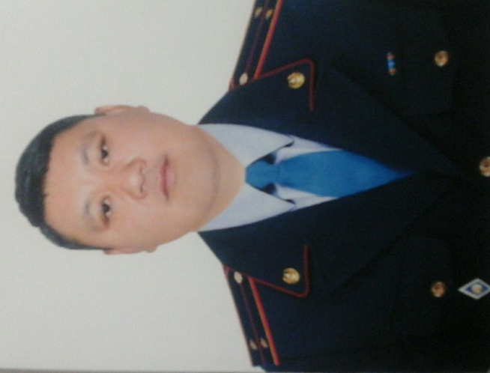 | Участковый инспектор полиции лейтенант полиции  Абылкасымов Амангельды Турсынаевич  --------------------------  Полиция учаскелік инспекторы полиция лейтенанты  Әбілқасымов Амангелді Тұрсынайұлы | УПП №26  ул.  Курмангазы 88  тел.:272-48-18  -------------------  87073183892 | Абай д-лы –  Жамбыл к-сі –  Абылай хан д-лы –Фурманов к-сі  -----------------------  пр.Абая –ул.Джамбула – пр.Абылай хана – ул.Фурманова | Жоғары, заңгер  ------------------  Высшее – юридическое | -------

